Archivní číslo vzorku | 7751
Odběrové číslo vzorku | V7
Pořadové číslo karty vzorku v databázi | 1920
Místo | Klokoty
Objekt | Kostel NANEBEVZETÍ P. M., štuková výzdoba
Místo odběru popis | 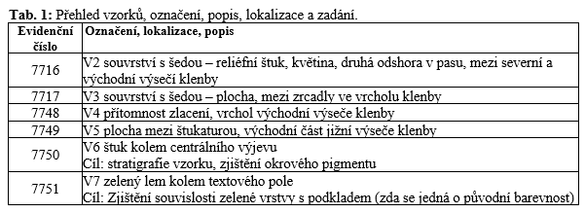
Místo odběru foto | 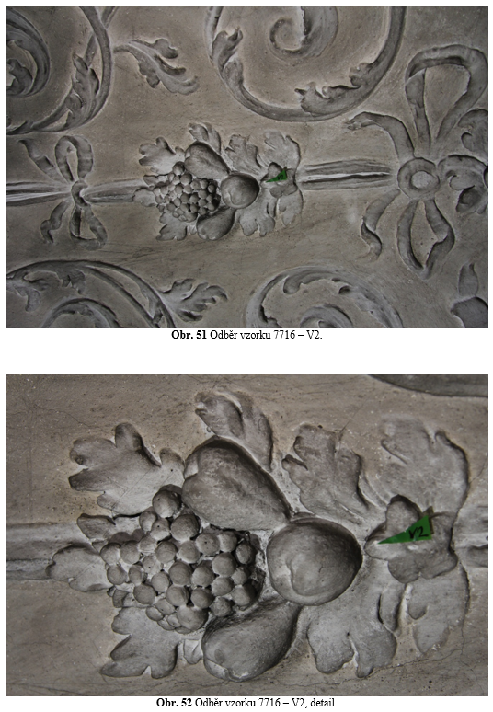  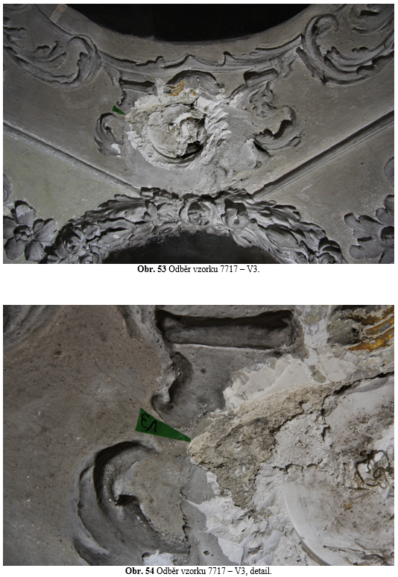  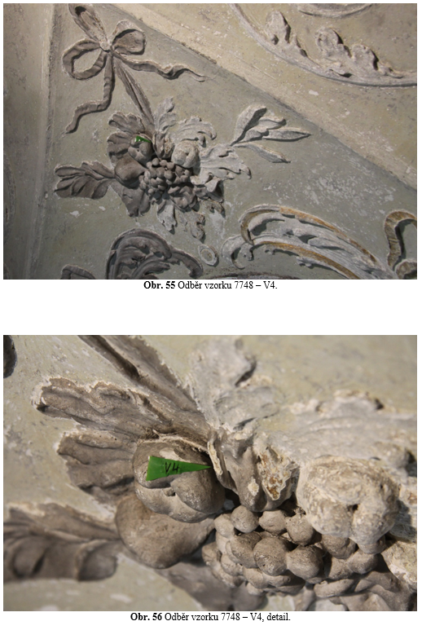  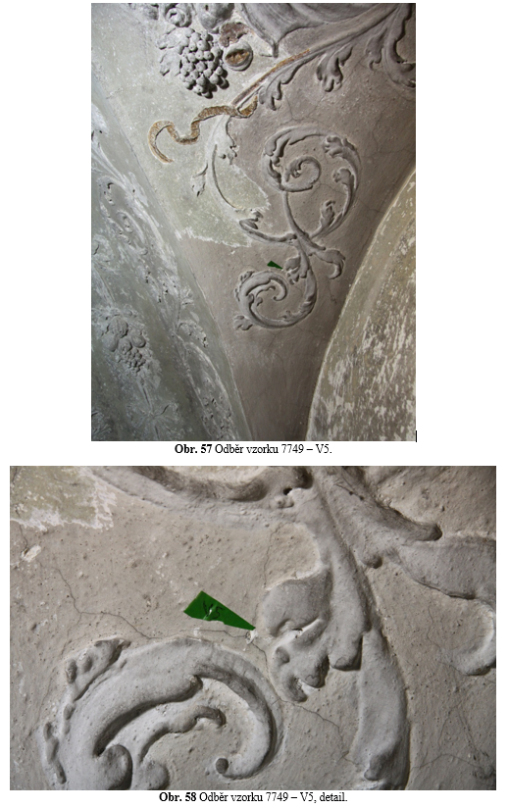  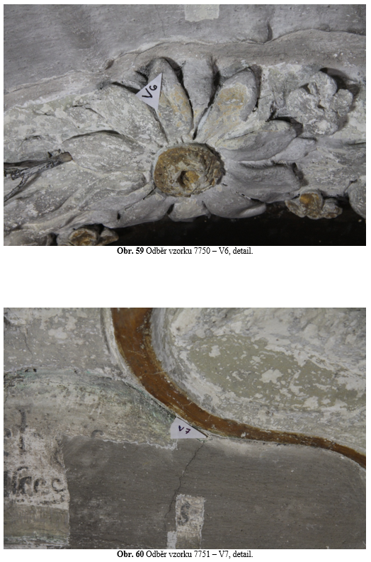
Typ díla | Štuk
Typ podložky (v případě vzorků povrchových úprav / barevných vrstev) | Omítka
Datace objektu
Zpracovatel analýzy | Lesniaková Petra
Datum zpracování zprávy k analýze | 23. 1. 2015
Číslo příslušné zprávy v databázi zpráv | 2015_33

Výsledky analýzy
Vyhodnocení průzkumu

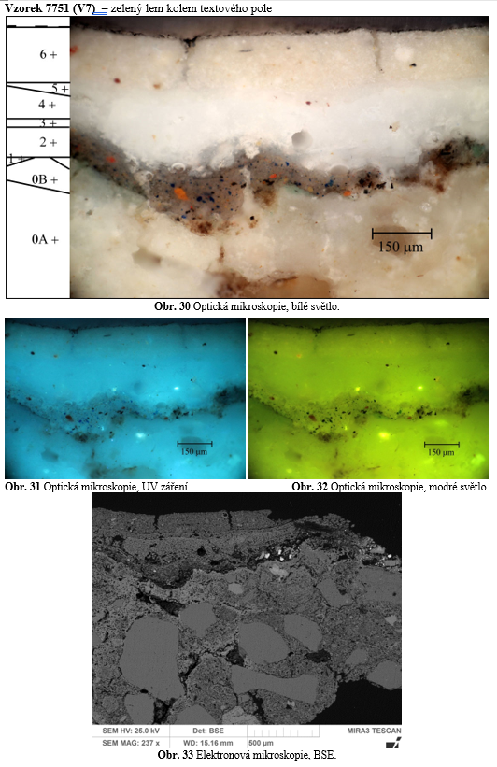
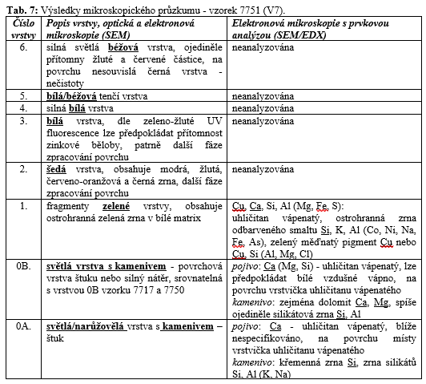

Vzorek obsahuje dvě vrstvy 0A, 0B s kamenivem. Spodní silnější vrstva 0A je plněna pískem s křemennými a silikátovými zrny, svrchní vrstva 0B zejména ostrohrannými zrny dolomitu. U obou vrstev s kamenivem lze předpokládat, že k jejich přípravě bylo použito bílé vzdušné vápno, nelze však zcela vyloučit případné hydraulické vlastnosti pojiva.

Na povrchu základního materiálu, tedy vrstev 0A, 0B s kamenivem jsou přítomny fragmenty zelené vrstvy 1 se zrny smaltu (patrně odbarveného) a zeleného, blíže nespecifikovaného měďnatého pigmentu. Následuje vrstva 2 s červeným, modrým a černým pigmentem, dále potom světlé/bílé vrstvy 3 – 6. Na povrchu vzorku se nacházejí nečistoty.

Závěr

Mikroskopickému průzkumu povrchových úprav byly podrobeny vzorky barevných vrstev a povrchové části štuků, případně omítek. Vzorky pocházejí ze štukové výzdoby klenby zadního prostoru kostela Nanebevzetí Panny Marie v Klokotech. Podrobný popis stratigrafie, případně materiálového složení povrchových úprav jsou uvedeny ve vyhodnocení průzkumu u snímků jednotlivých nábrusů výše.

Na fragmentech štuku plněného křemičitým pískem je přítomna další štuková vrstva nebo silný nátěr obsahující převážně ostrohranná zrna dolomitu. Lze předpokládat, že bylo k přípravě obou vrstev použito bílé vzdušné vápno. Nelze zcela vyloučit přítomnost malého přídavku sádry v povrchové štukové vrstvě s dolomitem, ani případné hydraulické vlastnosti vápenného pojiva.

Z průzkumu vyplývá přítomnost mnoha fází výtvarného zpracování povrchu štukové výzdoby. Obecně lze shrnout, že je barevnost povrchových úprav omezena na světlé (bílá, béžová), zelené, modré, případně okrové odstíny. Zlacení je provedeno zlatem, lze předpokládat plátkovým, na žlutém podkladu. Jedná se o nejstarší dochovanou povrchovou úpravu v místě vrcholu horní výseče klenby (7748-V4). Materiálovému průzkumu elektronovou mikroskopií s prvkovou analýzou byly podrobeny pouze vybrané barevné vrstvy, v nichž byly identifikovány následující pigmenty, případně plniva:
Bílá (popř. transparentní bezbarvá): uhličitan vápenatý, olovnatá běloba, křemenná zrna, sádrovec, titanová běloba, bílá hlinka
Žlutá: okr, možný žlutý olovnatý pigment
Červená: červená hlinka
Modrá: zrna smaltu pravděpodobně odbarvená (degradovaná)
Zelená: zem zelená, zelený blíže nespecifikovaný měďnatý pigment
Černá: uhlíkatá čerň

Fotodokumentace analýzy

